关于举办2025年唐山市中等职业学校
“智能财税基本技能”赛项的通知
各有关单位：
根据《唐山市教育局关于举办2025年唐山市职业院校技能大赛的通知》要求，计划于2025年7月4日举办2025年中等职业学校技能竞赛“智能财税基本技能”赛项，有关事项通知如下：
一、组织机构
主办单位：唐山市教育局
承办单位：河北省玉田县职业技术教育中心
技术支持单位：中教畅享科技股份有限公司
二、竞赛事项
竞赛时间：2025年7月4日
地点：河北省玉田县职业技术教育中心财经工美实训楼
三、报到事项
报道时间：2025年7月4日7:30-8:00
报道地点：玉田县玉田镇西环北路305号
四、竞赛日程
（一）领队说明会时间、地点
领队会时间：7月4日8:00-8:30
地点：河北省玉田县职业技术教育中心睿思楼一楼西第一个教室
（二）比赛时间、地点
竞赛时间：2025年7月4日
地点：河北省玉田县职业技术教育中心财经工美实训楼
说明：若比赛队伍较多，比赛的时间需要延长，具体场次比赛地点以参赛指南为准。
五、参赛对象及要求
（一）参赛选手必须是唐山市中等职业学校在籍学生（含技工类学校），“3+2”“3+4”等贯通培养项目仅限中专段在籍生报名参加。报道时提供将加盖学校公章的参赛学生学籍信息，参赛学生学籍信息应包括学生姓名、性别、学校、身份证号码、学籍号码等。如发现参赛选手资格不符，将取消其参赛资格。对标省赛，本赛项不设置教师赛。
参赛选手须携带身份证、参赛证、学生证或加盖院校公章的学籍证明参加比赛，无上述证件者不得参赛。
（二）参赛队不得跨校组队，智能财税基本技能赛项为团体赛，每校限报2支代表队参赛。每支代表队4名选手，每支代表队限2名指导教师。
六、比赛内容和奖励办法
（一）比赛内容：比赛规程详见2025年河北省职业院校技能大赛（中职组）智能财税基本技能赛项规程。
（二）奖励办法：本次比赛设团体一、二、三等奖，各占参赛队总数10%、20%、30%（小数点后四舍五入）。
七、参赛守则
（一）严格遵守技能竞赛规则、技能竞赛纪律和安全操作规程，尊重裁判和赛场工作人员，自觉维护赛场秩序，听从工作人员的指挥。
（二）参赛选手须按竞赛的通知要求，准时到达比赛场地等候，逾期不到者按自动弃权处理。
（三）参赛选手进入比赛场地，须佩带参赛证并出示学生证及身份证，着装应符合相关项目的比赛要求。
（四）不得使用任何通讯工具，不得携带书籍、参考资料，比赛期间如发现选手携带通讯工具或违禁资料进入赛场，按作弊处理。
（五）竞赛过程中不准互相交谈，不准偷窥、暗示、擅自离开赛场。
（六）竞赛完成后必须按工作人员要求迅速离开赛场，不得在赛场内滞留。
（七）到竞赛结束时，应立即停止答题和操作，不得拖延。
（八）爱护竞赛场所的设备、仪器等，不得人为损坏竞赛用仪器设备。
八、有关要求
（一）参赛院校请于2025年6月11日至6月13日前登录官网进行网上报名，填报指导教师和学生参赛信息,并将选手报名信息回执（附件2）及选手电子照片（附件3）发送到邮箱220809@163.com。
大赛报名网站为：https://www.wjx.cn/vm/PIMIyiE.aspx#。
（二）各队须认真核实好参赛选手和指导教师的姓名（必须与本人身份证一致）。此信息将作为赛场考务安排、成绩公布、证书发放的依据。信息一经上报，不得更改。如因学校上报信息不准，学校自行承担其带来的一切后果。
（三）材料不全或逾期报送将不予受理。报名后，原则上不得更换参赛选手。若比赛现场发现参赛选手与报名表不符，将取消参赛资格。
（四）参赛选手须携带身份证、学生证和参赛证参加比赛，无上述证件者不得参赛。
（五）各参赛单位必须为参赛选手、领队及指导教师上意外伤害保险和医疗保险。大赛期间发生的医疗费用，由各参赛队自行解决。
九、联系方式
大赛项目联系人：张老师：13031527480
杨老师：13315585690
技术支持联系人：赵连明 18610919152
2025年唐山市中等职业学校“智能财税基本技能”赛项交流群二维码如下，请参赛指导教师扫码入微信群：
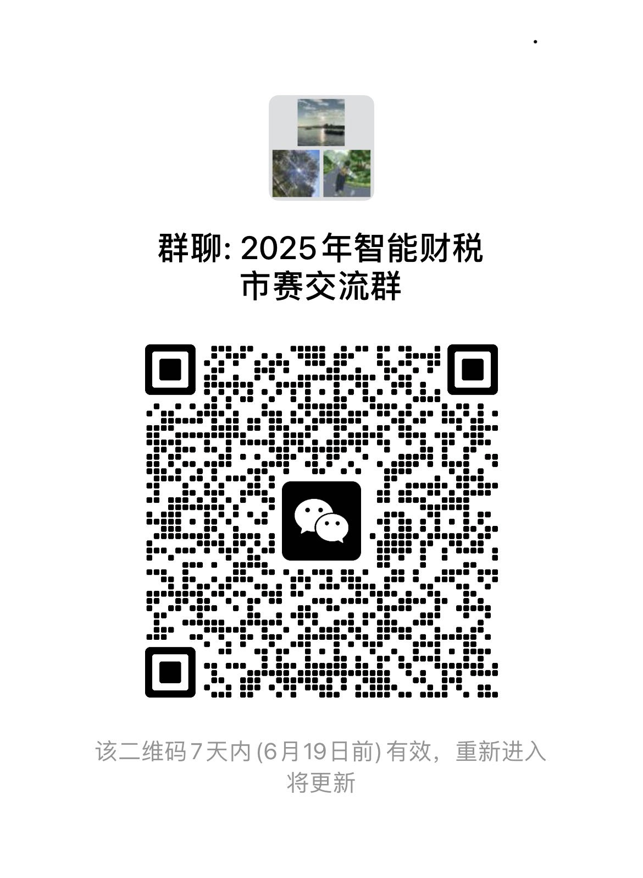
附件1：2025年唐山市职业院校“智能财税基本技能”赛项大赛规程
附件2：2025年唐山市职业院校“智能财税基本技能”赛项参赛选手基本信息回执表
附件3：2025年唐山市职业院校“智能财税基本技能”赛项选手电子照片

